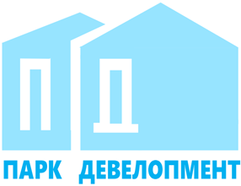
Общество с ограниченной ответственностью
«Парк Девелопмент»
Адрес места нахождения: 354340, Краснодарский край, г.о. город-курорт Сочи,
г. Сочи, пр-кт Континентальный д. 6, офис 6
ОГРН 1212300001341, ИНН 2367017468/КПП 236701001

Участникам закупки

УВЕДОМЛЕНИЕ ОБ ОТМЕНЕ РЕДУКЦИОНА В ЭЛЕКТРОННОЙ ФОРМЕ

ЛОТ 304-23 ОРЭФ «Поставка тротуарной плитки для объектов Аллея и Спортивный парк»
Настоящим ООО «Парк Девелопмент» уведомляет об отмене редукциона в электронной форме.

